1. **Шаблоны листов согласования и ознакомления**

**Шаблоны листов согласования и ознакомления** предназначены для оперативного формирования листов согласования и ознакомления в документах

* 1. **Типы субъектов Шаблонов листов согласования и ознакомления**

Для работы должны быть созданы следующие шаблоны:

* Шаблон листа согласования;
* Шаблон листа ознакомления
  1. **Поля субъекта «Шаблон листа согласования»**

| **№** | **Наименование реквизита** | **Краткое описание** | **Способ заполнения** | **Множественный выбор** |
| --- | --- | --- | --- | --- |
|  | Название шаблона |  | Текст, вручную | - |
|  | Для подсистемы | Выбор одного из значений:   * Библиотеки электронных документов * Другие | радиобатон | - |
|  | Шаблон используется для | Поле отображается только при выбранном значении «Библиотеки электронных документов» в поле Для подсистемы  Выбор одного или двух значений:   * Согласования * Совместной подготовки | флаг | - |
|  | Для документов из базы |  | Выбор ??? | - |
|  | Тип документа | Выбор типа документа, для которого предназначен данный шаблон | Выбор типа документа | нет |
|  | Для подразделений | Выбор подразделений, для которого предназначен данный шаблон | Выбор из СО | да |
|  | Брать режим доступа из шаблона |  | флаг |  |
|  | Список участников и параметры менять нельзя |  | флаг |  |
|  | Участники | Список участников согласования | Выбор из СО сотрудников, роли, группы | да |
|  | Параметры | Кнопка ввода параметров согласования (см. п. 1.4)  Для каждого участника согласования должны вводиться свои параметры.  После заполнения параметров для каждого участника параметры отображаются в таблице под полем «Участники» | кнопка | - |
|  | Режим выравнивания доступа для участников и инициаторов | Выбор одного из значений:   * Доступ только к своему листу * Доступ ко всей нижестоящей иерархии * Доступ к своей нижестоящей иерархии * Доступ ко всей иерархии | чеклист | нет |
|  | Тип согласования | * Парал. * Послед. | радиобатон | нет |
|  | Хранение листа согласования | * Неделя * Месяц * Три месяца | радиобатон | нет |

* 1. **Макет экранной формы «Шаблон листа согласования»**

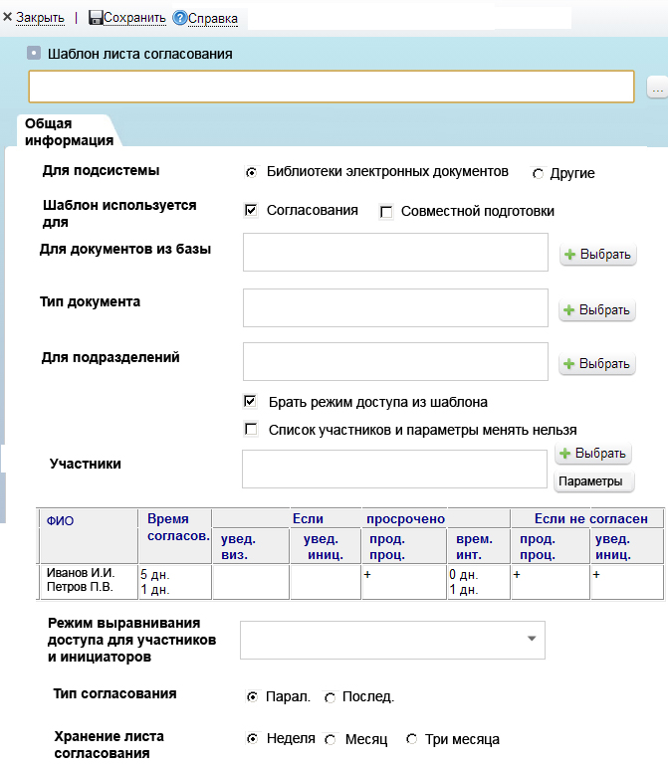

* 1. **Макет экранной формы «Ввод параметров согласования»**

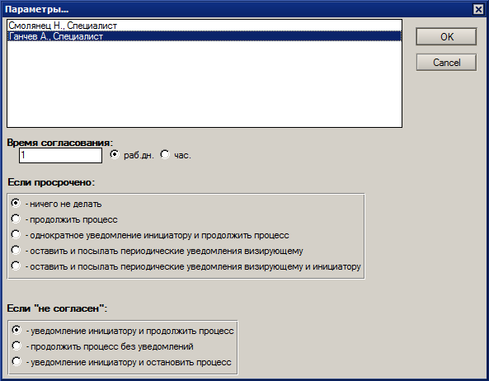

* 1. **Поля субъекта «Список ознакомления»**

| **№** | **Наименование реквизита** | **Краткое описание** | **Способ заполнения** | **Множественный выбор** |
| --- | --- | --- | --- | --- |
|  | Название списка |  |  | - |
|  | Имена ознакамливающихся |  | Выбор из СО сотрудников, группы, роли | да |